海南热带海洋学院质量管理与评估办公室文件

质评办字〔2021〕10号

关于组织开展2020-2021学年教师对学校教育教学工作满意度调查工作的通知
各二级学院：
为了更好了解教师对学校教学工作的满意度，规范教学管理，进一步提高教学质量，按照学校教学质量监控体系建设的基本要求，现组织开展2020-2021学年教师对学校教育教学工作满意度调查。各相关单位要积极组织本单位教师，客观看待学校发展中存在的问题，结合工作实际，认真填写。具体工作安排如下：
一、调查目的
全面了解教师对学校教育教学工作的满意度情况，进一步提高学校教学管理服务水平，为做好新一轮本科教育教学审核评估工作奠定良好基础。
二、调查对象与时间
1.调查对象：
2020-2021学年承担教学任务（包括实验实习等实践教学环节）的全部教师。
2.调查实施时间：
2021年12月15日—12月30日。
三、调查指标
教师对学校教育教学工作满意度调查问卷。根据教学投入、教学过程和教学效果相结合的原则，从教师角度重点对本科教育地位、培养过程、教学资源与利用、教师发展、学生发展、教学质量保障、三全育人、创新创业等方面进行评价。
四、具体要求
1.组织领导。调查工作由质量管理与评估办公室组织，各教学单位实施。
2.问卷调查。采用线上问卷调查（以下图微信二维码方式扫码进行，登陆账号为教师工号，密码为hntou123）、教师自行评价的方式开展，问卷共有28项单选题和2项填空题（均为必选项）。
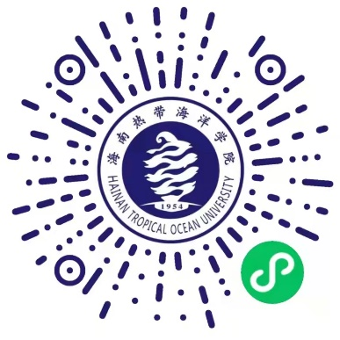

3.结果反馈。在统计分析教师问卷数据的基础上，撰写教师对教育教学工作满意度调查数据统计与分析报告，调查结果将作为学校教育教学改革科学决策、管理服务育人的重要参考依据，对提高学校教育教学质量和管理服务水平具有重要的推动意义。
各相关单位要积极动员，认真部署，按时完成，全面落实新一轮本科教育教学审核评估指标体系的要求。

质量管理与评估办公室
2021年12月15日

